Общее положения
Соревнования проводятся в соответствии с Правилами проведения соревнований по виду спорта «Рыболовный спорт», утвержденными приказом Минспорта России от 28.08.2020 г. № 572 (далее — Правила соревнований),., а также в соответствии с Регламентом подготовки и проведения соревнований вида спорта «Рыболовный спорт» от 19.01.2011г. и настоящим положением.
ЦЕЛИ И ЗАДАЧИ.
Популяризация рыболовного спорта;
Пропаганда активного отдыха и утверждение здорового образа жизни;
Повышение мастерства рыболовов-спортсменов;
Выявление сильнейших команд и спортсменов Республики Бурятия;
Формирование и повышение квалификации судейского состава;
Привлечение к спортивному рыболовству молодежи;
Укрепление связей между регионами.
ВРЕМЯ И МЕСТО ПРОВЕДЕНИЯ СОРЕВНОВАНИЙ.
Дата и время проведения – 06-07 августа 2022 года с 8-00 утра в Селенгинском районе Республики Бурятия на озере Гусинное, местность Цайдам.
ОРГАНИЗАЦИОННЫЙ КОМИТЕТ СОРЕВНОВАНИЙ
Полномочия Министерства спорта и молодежной политики Республики Бурятия по руководству и за проведением соревнований осуществляет Отдел проведения мероприятий ГАУ РБ «Дирекция спортивных сооружений».
Администрация г. Улан-Удэ;
Администрация Селенгинского района;
РОО «Федерация рыболовного спорта Республики Бурятия»;
информационные партнеры – интернет ресурс любителей рыболовного спорта Республики Бурятия
Оргкомитет соревнований:
Председатель – Ткачев Андрей Федорович;
Главный судья – Щербаков Петр Иванович.
УСЛОВИЯ ПРОВЕДЕНИЯ СОРЕВНОВАНИЙ.
К участию в соревновании допускаются спортсмены муниципальных образований Республики Бурятия и других регионов, рыболовно-спортивных обществ и организаций, клубов и обществ охотников и рыболовов, а также все свободно заявленные рыболовы.
Возраст спортсменов - не моложе 18 лет.
Соревнования проводятся в два тура (один тур в день) в соответствии с Правилами соревнований и настоящим положением.
Характеристика водоема: оз. Гусиное, Селенгинского района, Республики Бурятии. Глубины в районе лова 5-8 метров, дно пологое, песчано-илистое, течение отсутствует, на дне присутствует водная растительность. Рыба: окунь, плотва, щука.
До места проведения спортсмены добираются самостоятельно. Стоянка автотранспорта допускается в отведенных для этих целей местах.
Соревнование проводится в командном зачете. На лодках, оснащенных мотором (мощность двигателя до 100 ЛС) Состав команды – 2 человека в одной лодке. Участникам необходимо иметь при себе: документ, удостоверяющий личность; зачетную квалификационную книжку спортсмена (если есть); страховой полис обязательного медицинского страхования; оригинал договора о страховании несчастных случаев, жизни и здоровья; копию ИНН (при наличии).
Участники до 18 лет должны иметь письменное согласие родителей на участие в соревновании, заверенное нотариально, которое предъявляется при регистрации.
Регистрация на участие в соревновании осуществляется на основании заявок и оплаты организационного взноса в размере 600 р. для 1 участника команды.
Заявки участников подаются до 04 августа 2022г. включительно в магазины-партнеры соревнований: «Страсти и Снасти» пр. 50 лет Октября, 25; Заявку также можно подать по телефону по средовом мессенджеров (Viber, WhatsApp, Telegram) +79024572932 Ткачеву А.Ф., а также на сайте https://www.vk.com/club176876277. Можно будет зарегистрироваться на месте соревнований 06 августа, до команды «Старт»!
В заявке участников соревнования должны быть указаны: фамилия, имя, отчество (полностью); год рождения; спортивный разряд (при наличии), наименование команды. Заявка должна быть подписана руководителем и заверена печатью организации (для спортивных обществ).
В квалификационной книжке спортсмена, либо в заявке должна быть виза врача о допуске участника к соревнованию.
Участники в нетрезвом виде к соревнованиям не допускаются.
ПРОГРАММА СОРЕВНОВАНИЙ.
06 августа 2022 г.
8-00 Сбор и регистрация участников в месте проведения соревнований
9-00 Жеребьевка старта моторных лодок
9-30 Сигнал «Сбор участников соревнований» Построение участников, перекличка, объявление регламента соревнований
10-00 Сигнал «Приготовиться»
10-10 Сигнал «старт лодок» согласно жеребьевки.
15-10 Сигнал – «Финиш»
15-15–16-00 Взвешивание. Подведение итогов первого тура.
07 августа 2022 г.
7-00 Сбор и регистрация участников в месте проведения соревнований
7-30 Жеребьевка старта моторных лодок
8-00 Сигнал «Сбор участников соревнований» Построение участников, перекличка, объявление регламента соревнований
8-15 Сигнал «Приготовиться»
8-30 Сигнал «старт лодок» согласно жеребьевки.
13-30 Сигнал – «Финиш»
13-15 –14-30 Взвешивание. Подведение итогов второго тура.
15-15 Построение участников, награждение победителей
16-00 Отъезд участников.
УСЛОВИЯ ПОДВЕДЕНИЯ ИТОГОВ
К зачету принимается хищная рыба не более 10 штук от пары,
Допустимый размер, не менее, см: щука - 42, окунь – 15, другие виды рыб к зачету не принимаются. Допустимый размер определяется путем измерения длины от вершины рыла (при закрытом рте) до основания хвостового плавника (рис. 1., длина, а).

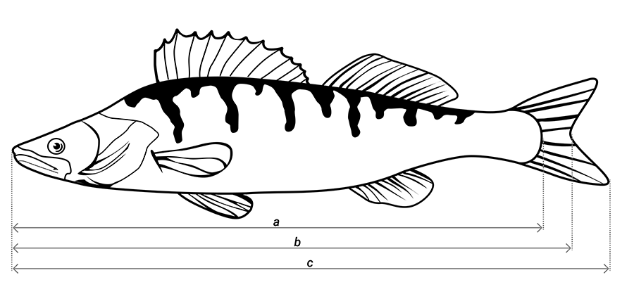
Рис. 1.
Результаты спортсменов определяются путем взвешивания их уловов. Улов на взвешивание спортсменами предъявляется в чистом виде, без воды и грунта. Предъявленная к взвешиванию рыба проверяется на соответствие требованиям Регламента соревнований и региональных действующих Правил спортивного и любительского рыболовства по видам и размерам рыб. Взвешиванию подлежит только рыба, соответствующая вышеуказанным требованиям. Рыба, длина которой меньше указанной в данном положении, к зачету не принимается. За предоставление на взвешивание рыбы, длина которой меньше указанной в данном регламенте, паре выносится предупреждение.
Рыба взвешивается россыпью в единообразной таре сетчатого типа или с перфорированным дном, не препятствующим сливу воды. Результат каждого спортсмена объявляется сразу после взвешивания его улова и заносится в протокол зоны. Напротив, внесенного результата расписывается спортсмен или представитель его команды. После взвешивания рыба сохраняется судьями до конца взвешивания уловов у всех спортсменов зоны. За предъявленную рыбу спортсмену начисляется по 1 баллу за каждый грамм веса.
Взвешивание уловов, визуально превышающих грузоподъемность весов, производится в несколько приёмов, с учетом грузоподъемности весов.
Определение результатов соревнований среди пар проводится в
согласно требованиям раздела 5 Правил рыболовного спорта в соответствии с методикой начисления баллов по весу пойманной рыбы), указанной в настоящем Регламенте и с учетом требований настоящего раздела.
Определение результатов в туре
Результаты выступления пар в туре подводятся согласно требованиям пунктов 5.39, 5.41–5.42 Правил рыболовного спорта. При опоздании экипажа к финишу до 5 минут паре начисляются дополнительные (штрафные) очки в туре: +3 к месту, занятому в туре. При опоздании более чем на 5 минут улов пары к зачету не принимается, пара считается не явившейся на финиш.
Победителем командных соревнований в туре признается команда, имеющая наименьшую сумму мест (очков), набранных парами этой команды в туре. Последующее распределение мест между командами в командном зачете осуществляется исходя из суммарного количества мест (очков) пар каждой команды. Команда, имеющая меньшее суммарное количество мест (очков), занимает более высокое место.
В случае равенства суммарного количества мест (очков) у двух и более команд преимущество при определении более высокого места отдается команде, имеющей наибольшее суммарное количество баллов, набранных парами этой команды.
В случае равенства суммарного количества баллов за два тура у двух или более команд команды распределяются по наибольшему количеству баллов, набранных парой с лучшим показателем каждой команды.
В случае равенства и по этому показателю преимущество получает команда, поймавшая большее количество экземпляров рыб. В случае нового равенства преимущество имеет команда, поймавшая самый крупный экземпляр.
При равенстве всех показателей у двух или более команд, определенных согласно вышеприведенному алгоритму, им присваивается одинаковое место в турнирной таблице, равное наивысшему из диапазона мест, которые они должны были поделить; места из указанного диапазона, расположенные ниже, не занимаются.
При проведении соревнований в два тура, места команд, занятые в каждом из туров, являются информационным показателем, который не используется при подведении общих итогов соревнований.
Определение итоговых результатов
При подведении итогов личных соревнований, проводимых в два тура, количество баллов и количество очков (мест) пары, полученных ей в каждом из туров, суммируется.
Победителем соревнований признается пара, набравший наименьшую сумму мест (очков) за оба тура. Последующее распределение мест между парами осуществляется, исходя из суммарного количества мест (очков) каждой пары. Пара, имеющая меньшее количество очков, занимает более высокое место.
В случае равенства суммы мест (количества очков) у двух или более пар преимущество при определении более высокого места отдается паре, имеющей наибольшую сумму баллов за два тура.
В случае равенства баллов у двух или более пар преимущество при определении более высокого места отдается паре, набравшей большее количество баллов во втором туре соревнований.
В случае равенства и этого показателя преимущество отдается паре, поймавшей самый крупный экземпляр.
В случае равенства всех показателей, определенных согласно вышеприведенному алгоритму, парам присваивается итоговое одинаковое место в турнирной таблице, равное наивысшему из диапазона мест, которые они должны были поделить; места из указанного диапазона, расположенные ниже, не занимаются.
Победителем командных соревнований в туре признается команда, имеющая наименьшую сумму мест (очков), набранных парами этой команды в обоих турах соревнований. Последующее распределение мест между командами в командном зачете осуществляется, исходя из суммарного количества мест (очков) пар каждой команды. Команда, имеющая меньшее суммарное количество мест (очков), занимает более высокое место.
В случае равенства суммарного количества мест (очков) у двух и более команд преимущество при определении более высокого места отдается команде, имеющей наибольшее суммарное количество баллов, набранных парами этой команды за оба тура.
В случае равенства суммарного количества баллов у двух и более команд преимущество при определении более высокого места отдается команде, имеющей наибольшее суммарное количество баллов, набранных парами этой команды во втором туре.
В случае равенства и по этому показателю преимущество получает команда, поймавшая большее количество экземпляров рыб в обоих турах. В случае нового равенства преимущество имеет команда, поймавшая самый крупный экземпляр за время соревнований.
При равенстве всех показателей, определенных согласно вышеприведенному алгоритму, командам присваивается итоговое одинаковое место в турнирной таблице, равное наивысшему из диапазона мест, которые они должны были поделить; места из указанного диапазона, расположенные ниже, не занимаются.

ПРАВИЛА ПРОВЕДЕНИЯ СОРЕВНОВАНИЯ.

Кубок проводится в 2 дня, в два тура, продолжительностью 5 часов каждый.
Ловля рыбы производится в зоне, определенной судейской коллегией.
Требования к снастям и оснастке
Спортсменам разрешается пользоваться спиннинговой снастью любого типа (удилище, катушка, леска/шнур, искусственная приманка). Длина применяемых удилищ ограничена в пределах 2,75 метров (9 футов). Спортсмены имеют право подготовить любое количество удилищ, но одновременно ловить разрешается на одно. Никаких ограничений на состав и количество запасных снастей и их элементов (удилища, катушки, леска, шнуры, искусственные приманки) не устанавливается.
Разрешается применение только искусственных приманок. Приманки могут быть оснащены не более чем тремя одинарными, двойными или тройными крючками. Крючки могут быть как закреплены на приманке (вклеены, впаяны и т. д.), так и подвешены к ней. Допускается оснащение крючков искусственных приманок (воблеров, блесен) дополнительными элементами (кембрики, нитки, шерсть, пластик, силикон).
Разрешается применение аттрактантов и масел, но только для нанесения на приманки.
Запрещено использование более одной оснащенной крючками приманки. Разрешается использование всех типов оснасток с искусственными приманками («каролина», «техасская оснастка», дроп-шот, сплит-шот, «отводной поводок» и т. д., рис. 2). Имитации мушек как самостоятельные приманки запрещены. Разрешено применение дополнительной огрузки на леске.
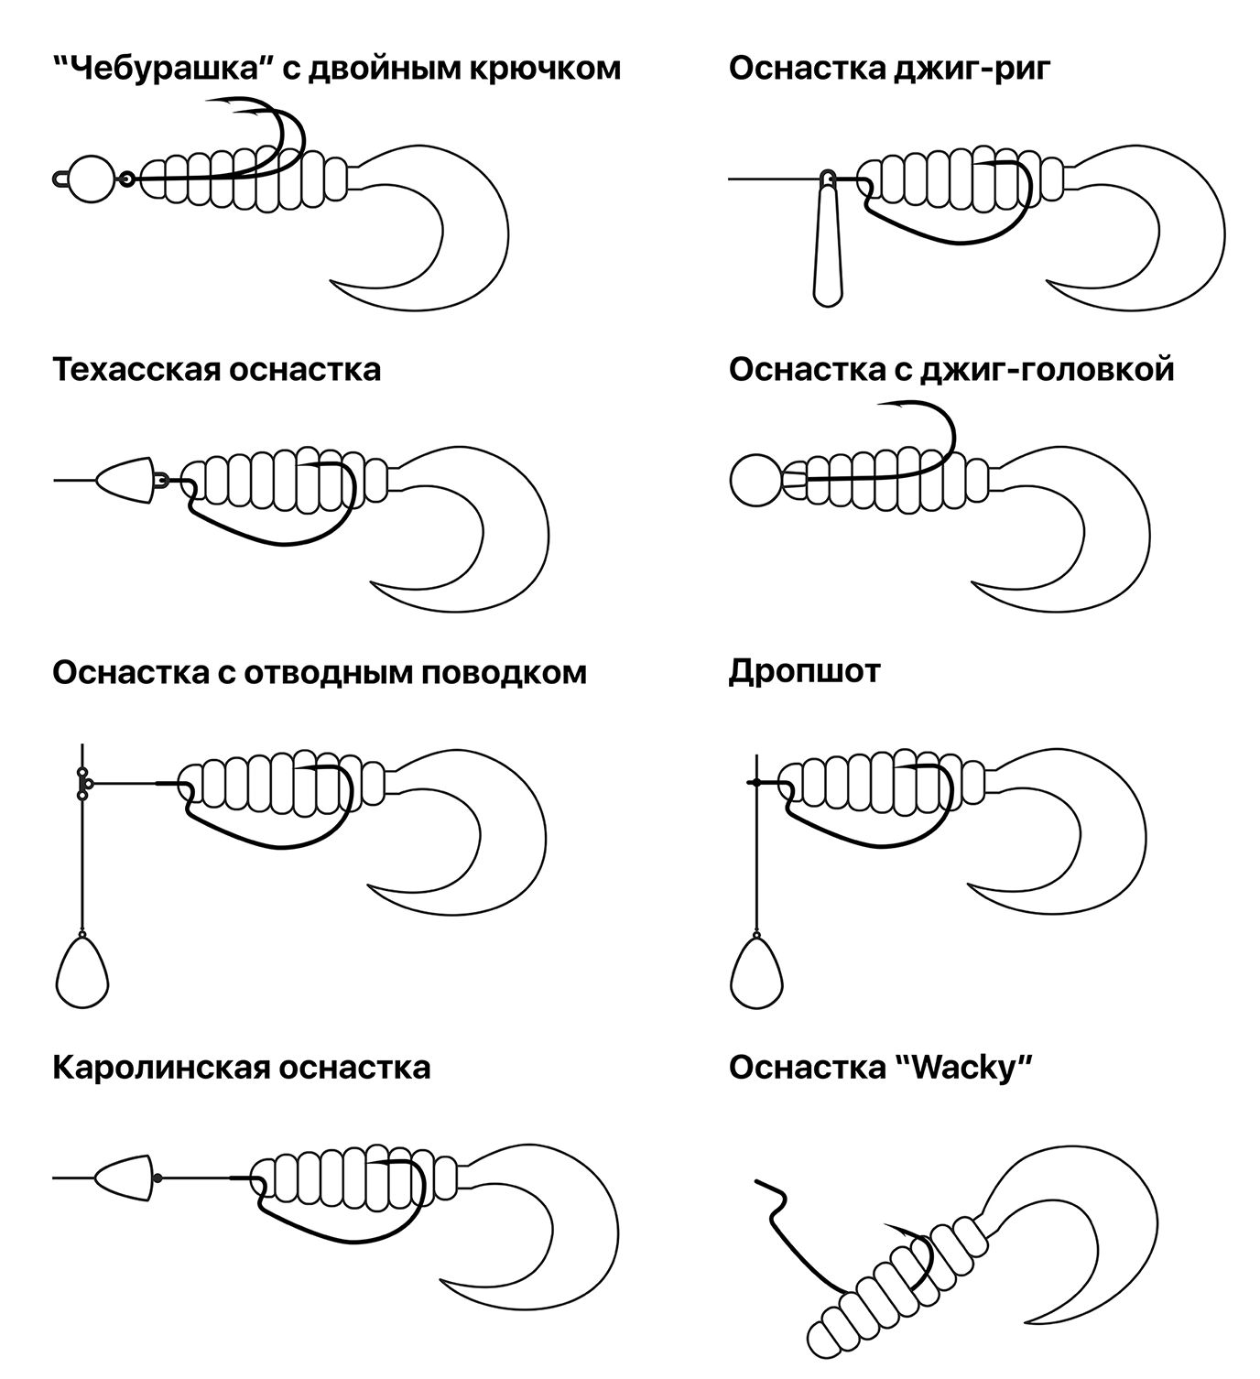
Рис. 2. Оснастки
Разрешено применение подсачека при вываживании рыбы. Подсачеком может пользоваться любой спортсмен, находящийся в лодке. Спортсменам одной пары разрешено помогать друг другу при вываживании рыбы. Разрешено при вываживании брать рыбу руками.
Использование багорика при вываживании рыбы запрещено. Использование лип-грипа (челюстного захвата) любой конструкции разрешено только при извлечении приманки из пасти рыбы. При использовании лип-грипа запрещается держать рыбу в висячем положении без поддержки.

Требования к лодкам и оборудованию
При размещении пары на одной лодке разрешается использовать подвесные моторы мощностью не более 100 л. с. (лошадиных сил). Информация о мощности мотора на идентификационной табличке на моторе должна совпадать с информацией в регистрационных документах. При несоблюдении этого правила спортсмены не допускаются до участия в соревнованиях.
Допускается на маломерном судне установка двух моторов внутреннего сгорания — основного мощностью до 100 л. с. и запасного не более 30 л. с., но одновременно использовать разрешено только один. Винт второго мотора во время работы другого должен быть поднят из воды, за исключением возникновения технической неисправности мотора. Наряду с моторами внутреннего сгорания допускается оснащение лодки электрическим мотором.
Максимальная скорость перемещения лодок – не более 70 км в час.
Спортсменам разрешается использование эхолотов и приборов навигационного позиционирования. Также спортсменам разрешено пользование мобильной связью (рациями, телефонами и т. п.). Судьи, находящиеся в лодке спортсменов, могут пользоваться мобильной связью только для связи с ГСК или при форс-мажорных обстоятельствах.
Во время соревнований разрешается замена мотора или лодки в случае их неисправности без выделения дополнительного времени.
Лодка должна быть укомплектована в соответствии с нормами комплектации, указанными в судовом билете, в том числе спасательными жилетами для каждого члена спортивной пары.
Лодки снабжаются номерами (два хорошо видимых номера приклеиваются с каждой стороны лодки).
Лодки могут перемещаться как с помощью моторов внутреннего сгорания, так и электрических, но в обоих случаях необходимо соблюдение правил пользования маломерными судами и норм безопасности Республики Бурятия.
Процесс соревнований
В туре соревнований подается пять сигналов:
– первый «Сбор участников соревнований»;
– второй — «Приготовиться»;
– третий — «Старт»;
– четвертый — «До финиша осталось 5 минут»;
– пятый — «Финиш».
В установленное регламентом время (не менее чем за 45 минут до старта) главный судья соревнований дает первый сигнал («Сбор участников соревнований»). Главный судья проводит построение участников соревнований, проверяет по стартовому протоколу наличие спортсменов, участвующих в туре соревнований, сверяет показания часов, объявляет место и раздельное время старта весельных и моторных лодок, рекомендует для моторных лодок путь к месту лова и обратно, участок и порядок взвешивания или участки приема улова для измерения и выпуска, разрешает спортсменам занять свои лодки и выдвигаться в зону перед линией старта.
По второму сигналу («Приготовиться») за 5 минут до начала соревнований лодки спортсменов (спортивных пар) выстраиваются, по возможности, в один или несколько рядов на линии старта и останавливаются.
По третьему сигналу («Старт») лодки спортсменов (спортивных пар) пересекают линию старта и входят в зону соревнований. После пересечения линии старта разрешается начать ловлю рыбы. Пара, прибывшая к месту старта с опозданием, стартует в последнюю очередь, время ее финиша остается неизменным.
За 5 минут до финиша подается четвертый сигнал.
По пятому сигналу («Финиш») лодки спортсменов (спортивных пар) должны быть в зоне финиша. Пары сдают протоколы судье на причале или ожидают очереди для взвешивания улова. До сдачи протоколов или до конца взвешивания улова лодки спортсменов (спортивных пар) не должны подходить вплотную к лодкам других спортсменов (спортивных пар).
Выход на берег между стартом и финишем запрещен. В исключительных случаях, при крайней необходимости, разрешение может быть дано главным судьей или судьей, находящемся в лодке, с уведомлением главного судьи.
Перемещение в зонах «старт-финиш», стоянки лодок должно осуществляться на самом малом ходу. Ловля рыбы в зоне старта-финиша, а также в зонах, запрещенных для навигации, и вне границ участка соревнований запрещена (в том числе забросы за границу зоны ловли).
Во время соревнований в пределах установленной зоны ловли участникам разрешается менять места ловли неограниченное число раз.
Началом ловли в данном месте для пары является момент заброса приманки
в воду. При этом должен быть заглушен двигатель внутреннего сгорания. Место пары в зоне лова в момент заброса ею приманки в воду считается местом ловли данной пары.
Спортивная пара может фиксировать свою лодку в месте ловли или не фиксировать, при этом расстояние между лодками соседних пар должно быть не менее 50 метров. При возникновении спорных моментов о нарушении минимального расстояния между лодками преимуществом при занятии места ловли пользуется пара, которая первой после остановки лодки заглушила двигатель внутреннего сгорания, зафиксировала лодку якорем (опустила якорь на веревке или опустила носовой электромотор) и забросила приманку в воду. Для возникновения приоритета должны быть выполнены все три условия.
При ловле разрешаются забросы в сторону другой лодки только с соблюдением мер необходимой безопасности. Спортсменам не рекомендуется совершать забросы приманки в сторону лодки других участников соревнований. При забросе в сторону другой лодки дистанция заброса должна быть заведомо меньше расстояния между лодками. В случае попадания приманки при забросе (в том числе и при отрыве) в корпус лодки других участников соревнований или непосредственно в участников, выносится предупреждение. В случае нанесения травмы другому участнику выносится санкция снятия с соревнований.
Во время ловли удилище обязательно должно находиться в руке. Запрещается оставлять приманку в воде, если удилище положено в лодку. После заброса приманки в воду свободная рука спортсмена в обязательном порядке должна находиться на рукоятке катушки. Разрешается осуществлять игру приманки только с помощью удилища и катушки, запрещается оперировать леской с помощью ее подтягивания пальцами.
Ловля на дорожку или троллингом, а также преднамеренное багрение рыбы запрещены.
Запрещена ловля вертикальным блеснением (вертикальным блеснением называется способ ловли, при котором леска с приманкой входит в воду под углом 90 градусов по отношению к ее поверхности).
Ловля нахлыстом или с применением нахлыстового шнура запрещаются.
Запрещается осуществлять ловлю при работающем основном двигателе (двигателе внутреннего сгорания).
Любая форма прикармливания рыбы запрещена.
На участках акватории соревнования шириной менее 50 метров (протоки, каналы, сужение рек, проходы и пр.) пара, занимающая место ловли так, что невозможно выполнение п. 13.39 Правил другими спортсменами, направляющимися через данный участок, обязана пропустить следующих через данный участок спортсменов. Спортсмены, направляющиеся через данный участок, имеют право обойти ловящую пару на самом малом ходу, с той стороны, которую укажут спортсмены ловящей пары. Спортсмены обязаны во время ловли допустить к себе в лодку судей, которые могут совершить проверочные действия. При этом спортсмены могут продолжать ловлю. Спортсмены указывают, с какой стороны может подойти катер оргкомитета с членами судейской коллегии.
Катер организаторов с членами судейской коллегии подходит на самой
малой скорости.
Спортсменам в специально оговоренных случаях разрешается принимать техническую помощь во время туров только от оргкомитета, а также от кого бы то ни было в случаях, угрожающих жизни и здоровью
участников.
Требования к обеспечению безопасности при проведении соревнований
При работающем основном двигателе внутреннего сгорания спортсмены, находящиеся в лодке, обязаны быть в спасательных жилетах. Перемещение лодки на двигателе внутреннего сгорания без спасательных жилетов на спортсменах запрещено. Спортсменам рекомендуется надевать спасательный жилет при неблагоприятных погодных условиях (дождь, ветер), что объявляется главным судьей. Способ оповещения участников объявляется на собрании представителей (капитанов) команд. Каждая лодка обязана прийти на помощь другой лодке, терпящей бедствие. Спортсмены, участвующие в соревнованиях, обязаны уметь плавать, что должно быть указано в заявке или ином документе, подписываемом спортсменом.
Во время перемещения по водоему участники обязаны выполнять действующие Правила пользования маломерными судами на водных объектах Российской Федерации, соблюдать меры безопасности, не подходить к другим лодкам, за исключением случаев оказания помощи терпящим бедствие.
В случае неисправности двигателя или повреждения лодки участники обязаны об этом незамедлительно сообщить в ГСК, прекратить ловлю и принять меры к устранению неисправности. ГСК совместно с организацией, проводящей соревнования, принимает меры по эвакуации участников, катера или лодки.
В случае если неблагоприятные погодные или иные условия начинаются до отплытия лодок, подается сигнал, указывающий всем участникам выйти из лодок, при этом время старта откладывается. Если погодные или гидрологические условия позволяют продолжить соревнования в рамках распорядка дня, тур может продолжаться в нормальном режиме. Время финиша остается неизменным. В этом случае подается второй сигнал, возвещающий начало тура. Если погодные или гидрологические условия не улучшаются, или распорядок дня не позволяет продолжить соревнования, тур аннулируется.
В случае если неблагоприятные условия начинаются во время тура производится немедленная остановка ловли рыбы, при этом все удилища должны быть уложены в горизонтальном положении на дальнем от спортсменов краю лодки. Сигнал приостановки соревнований передается от главного судьи судьям-контролерам по радиосвязи или по телефону, либо сигнальной ракетой (ракетами), судьи-контролеры, в свою очередь, фиксируют время поступления сигнала и оповещают всех спортсменов о приостановке ловли.
Если волнение на водоеме угрожает лодкам участников, судьи-контролеры, следуя указаниям главного судьи, должны немедленно дать указание своим спортсменам направить лодки к ближайшему причалу или берегу, по возможности выйти на берег и ждать там сигнала о возобновлении соревнования. Когда погодные или гидрологические условия позволят, главный судья теми же средствами мобильной связи через судей-контролеров подает команду продолжить тур. Время финиша остается неизменным.
Санкции, применяемые за нарушение Правил
На соревнованиях спортсменам выносятся санкции согласно пунктам 4.33–4.44 Правил рыболовного спорта и нижеприведенным пунктам.
Пара снимается с соревнований за следующие нарушения:
– ловля рыбы троллингом или на дорожку;
– применение багорика при вываживании рыбы;
– наличие алкогольных или наркотических средств в лодке пары;
– ловля за границами зоны ловли;
– выход на берег между сигналами «Старт» и «Финиш» без разрешения главного судьи;
– ловля с берега;
– использование запрещенных приманок;
– наличие рыбы в лодке во время проверки лодки перед стартом;
– ловля нахлыстом или с применением нахлыстового шнура;
– осуществление ловли с помощью прикормки (в любом виде);
– нанесение травмы другому участнику соревнований при забросе
приманки.
Предупреждение паре объявляется за следующие нарушения:
– отсутствие спасательного жилета хотя бы на одном из участников пары при работающем основном двигателе во время
соревнований;
– старт вне стартового створа;
– фальстарт;
– перемещение в зоне «старт-финиш», в районе взвешивания, в районе стоянки лодок не на малом ходу (с первого дня открытия соревнования и до закрытия соревнований);
– повторное нарушение дистанции между лодками при ловле;
– прохождение мимо лодки другой пары на дистанции менее 50 метров
на основном двигателе не на малом ходу;
– неоказание помощи нуждающимся в ней;
– заброс в направлении соседней лодки с попаданием приманки в лодку или другого участника;
– курение в присутствии зрителей или представителей СМИ в зоне соревнований;
– намеренное травмирование пойманной рыбы;
– использование лип-грипа при извлечении рыбы из воды и поднятии ее в лодку;
– нахождение рыбы в висячем положении на лип-грипе без поддержки, при освобождении ее от крючков;
– ловля под электротехническими сооружениями (линии электропередач, трансформаторы, решетчатые мачты высоковольтных линий и т. д.) или на расстоянии менее 50 м от них;
– ловля методом отвесного (вертикального) блеснения.
Замечание спортсмену объявляется за следующие нарушения:
– первое нарушение дистанции между лодками при ловле;
– заброс в направлении соседней лодки при падении приманки в непосредственной близости от других участников;
– осуществление игры приманки с помощью оперирования леской путем подтягивания/отпускания ее пальцами;
– нахождение приманки в воде, если удилище положено в лодку.

НАГРАЖДЕНИЕ ПОБЕДИТЕЛЕЙ.
Команды, занявшие 1-2-3 призовые места награждаются грамотами, медалями, кубками и призами от спонсора.
Каждому участнику соревнований вручается памятный значок и наклейка с символикой турнира.
Спортсменам, состоящим в РОО «ФРС РБ», занявшим призовые места, присваиваются спортивные разряды. Все участники соревнований включаются в общий Республиканский рейтинг для формирования сборных команд, представляющих Республику на межрегиональных соревнованиях.
ТРЕНИРОВКИ.
Тренировки за один день и в день соревнования в месте проведения соревнования запрещены. В любое другое время тренировки разрешены без ограничений.
МЕРЫ ПО ПРЕДОТВРАЩЕНИЮ ПРОТИВОПРАВНОГО ВЛИЯНИЯ НА РЕЗУЛЬТАТЫ СОРЕВНОВАНИЙ.
Меры по предотвращению противоправного влияния на результаты Соревнований включают в себя:
Запрет на участие в азартных играх в букмекерских конторах и тотализаторах путем заключения пари на результаты туров Соревнований (как самостоятельно, так и через третьих лиц) для спортсменов, тренеров, спортивных судей и комиссаров, судей-секретарей и официальных лиц;
Запрет для всех субъектов рыболовного спорта на участие в сговоре, целью которого является оказание влияния на результат отдельного тура или соревнования в целом;
Запрет для всех субъектов рыболовного спорта на прием и дарение подарков, денежных средств или имущества в целях оказания влияния на результат отдельного тура или соревнования в целом;
Запрет на нарушение конфиденциальности назначений судей и комиссаров на туры Соревнований;
Применение санкций к спортсменам (в том числе спортивной дисквалификации спортсменов), судьям и комиссарам, судьям-секретарям, тренерам, руководителям спортивных команд и официальным лицам за противоправное влияние на результаты Соревнований или не предотвращение (допущение) такого влияния.
ОТВЕТСТВЕННОСТЬ ЗА ОКАЗАНИЕ ПРОТИВОПРАВНОГО ВЛИЯНИЯ НА РЕЗУЛЬТАТЫ СОРЕВНОВАНИЙ.
К субъектам рыболовного спорта, оказывающим противоправное влияние на результаты туров Соревнований, применяются следующие санкции:
замечание;
лишение наград и почетных званий;
Дисквалификация (на срок до 48 месяцев либо пожизненная);
запрет на участие в деятельности, связанной с рыболовным спортом.
Если при назначении спортивной санкции Комиссия, исходя из обстоятельств дела, придет к выводу о возможности ее применения без реального исполнения, она постановляет считать назначенную санкцию условной.
При назначении условной санкции Комиссия устанавливает виновному лицу испытательный срок продолжительностью до 48 месяцев, в течение которого данное лицо должно своим поведением доказать свое исправление.
В качестве условных могут быть назначены только следующие санкции: дисквалификация на определенный срок и запрет на участие в деятельности, связанной с рыболовным спортом.
Совершение лицом, к которому санкции применены условно, в течение испытательного срока нарушения, за которое предусмотрена возможность применения одной из спортивных санкций, указанных, влечет отмену Комиссией условного исполнения санкции и ее последующую реализацию.
В особых случаях по решению Комиссии, принятому в соответствии с пересмотром решения комиссии по новым и вновь открывшимся обстоятельствам, лицо может быть освобождено от дальнейшего исполнения санкции, если это допустимо по обстоятельствам дела, в частности, с учетом характеристики лица, на которое наложена санкция. В указанном случае Комиссия вправе заменить оставшийся срок исполнения санкции на условный. Если санкция является пожизненной замена ее исполнения на условную допускается не ранее, чем после 4 (четырех) лет фактической реализации наложенной санкции.
Срок давности для привлечения субъектов рыболовного спорта к ответственности и применения санкций составляет 3 (Три) года с момента совершения лицом противоправных действий, предусмотренных настоящим Положением. Подача в Комиссию обращений. Положения прерывает течение срока давности.
Обеспечение безопасности участников и зрителей.
Спортивные соревнования проводятся на объектах спорта, отвечающих требованиям соответствующих нормативных правовых актов, действующих на территории Российской Федерации по вопросам обеспечения общественного порядка и безопасности участников и зрителей, а также при наличии актов готовности физкультурного или спортивного сооружения к проведению мероприятий, утвержденных в установленном порядке.
Обеспечение безопасности участников и зрителей при проведении соревнований осуществляется согласно требованиям Правил обеспечения безопасности при проведении официальных спортивных соревнований, утвержденных постановлением Правительства российской Федерации от 18 апреля 2014 г. № 353.
Участие в спортивных соревнованиях осуществляется только при наличии договора о страховании: несчастных случаев, жизни и здоровья, который предоставляется в комиссию по допуску спортсменов на каждого участника спортивных соревнований. Страхование участников спортивных соревнований может проводиться как за счет бюджетных, так и внебюджетных средств, в соответствии с законодательством Российской Федерации и субъектов Российской Федерации, а также за счет самих участников.
Оказание скорой медицинской помощи осуществляется в соответствии с приказом Министерства здравоохранения Российской Федерации от 01 марта 2016 г. № 134н «О порядке организации оказания медицинской помощи лицам, занимающимся физической культурой и спортом (в том числе при подготовке и проведении физкультурных мероприятий и спортивных мероприятий), включая порядок медицинского осмотра лиц, желающих пройти спортивную подготовку, заниматься физической культурой и спортом в организациях и (или) выполнить нормативы испытаний (тестов) Всероссийского физкультурно-спортивного комплекса «Готов к труду и обороне».
Основанием для допуска спортсменов к спортивным соревнованиям по медицинским заключениям является заявка на участие в спортивных соревнованиях с отметкой «Допущен» напротив каждой фамилии спортсмена, заверенная подписью врача по спортивной медицине и его личной печатью. Заявка на участие в спортивных соревнованиях подписывается врачом по спортивной медицине с расшифровкой фамилии, имени, отчества и заверяется печатью медицинской организации, имеющей лицензию на осуществление медицинской деятельности, предусматривающей работы (услуги) по лечебной физкультуре и спортивной медицине.
Медицинское обеспечение спортивных соревнований по назначению.
Антидопинговое обеспечение в Российской Федерации осуществляется в соответствии с Общероссийскими антидопинговыми правилами, утвержденными приказом Минспорта России от 9 августа 2016 г. № 947.
Перевозка участников осуществляется транспортным средством в соответствие с Правилами организованной перевозки группы детей автобусами, утвержденными постановлением Правительства Российской Федерации № 1177 от 17.12.2013 года, Правилами дорожного движения.
При перевозке групп детей необходимо руководствоваться «Памяткой организаторам перевозки групп детей», «Пошаговой инструкцией по организации перевозки группы детей», размещенных на официальном сайте Главного управления по обеспечению безопасности дорожного движения Министерства внутренних дел Российской Федерации (Госавтоинспекция МВД России).
Данное положение является официальным вызовом на соревнования.
Контакты оргкомитета соревнования:
- РОО «Федерация рыболовного спорта Республики Бурятия»
Ткачев Андрей Федорович, тел. 8(902) 4572932.

Приложение 1

Заявка
На участие в Кубке Республики Бурятия
По ловле спиннингом с лодок.
Заявка от команды ________________________________ ___________________
Мощность двигателя ______________________

№  п/п | Фамилия имя отчество | Разряд | Подпись в умении плавать
1
2
3

Капитан команды ____________/ __________
(ФИО Подпись)

